LAB 3
57118134 徐天浩

TASK 1
HTTP GET请求：
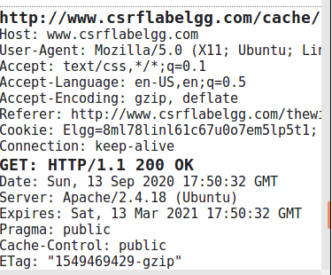

HTTP GET请求：
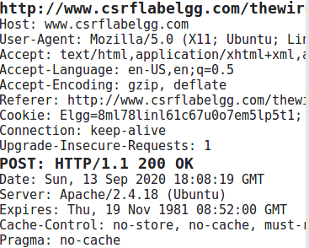

TASK 2
在此任务中，我们需要Elgg社交网络中的两个人：Alice和Boby。 Boby想成为Alice的朋友，但Alice拒绝将他添加到Elgg朋友列表中。 Boby决定使用CSRF攻击来实现他的目标。
首先我编写了一段网页代码使Alice点进去就可以自动添加boby的好友
其中43是boby的uid
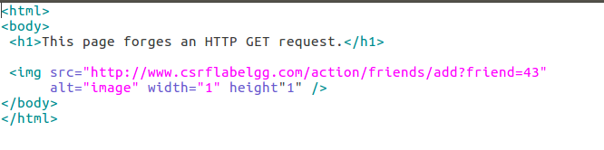
把文件保存为httpget.html并移动到/var/www/CSRF/Attacker目录下
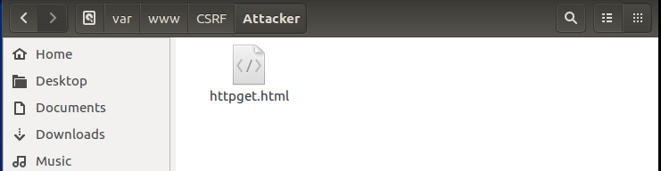

使用boby的账号发送一条blog,包含攻击网页链接
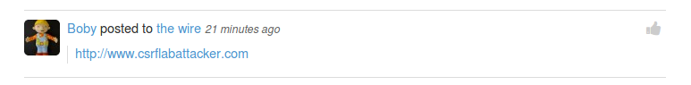
Alice点进去前不是boby好友
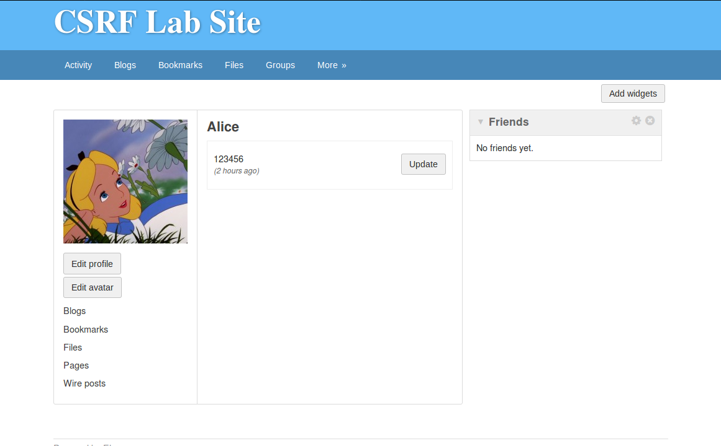
Alice进入网页后点进我设置好的文件
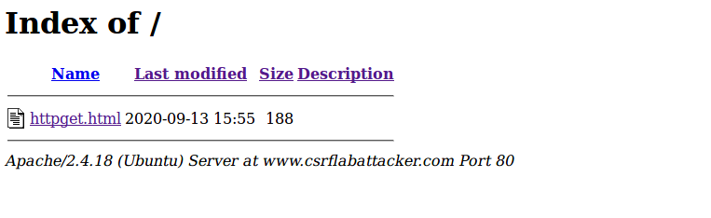
成功加为好友，攻击成功
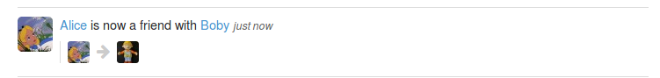
TASK 3
查看 Alice 的 POST 请求字段值：
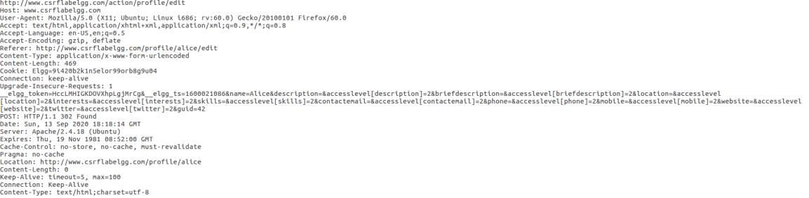
name=Alice
briefdescription= accesslevel[briefdescription]=2
guid=42
所以攻击代码如下：
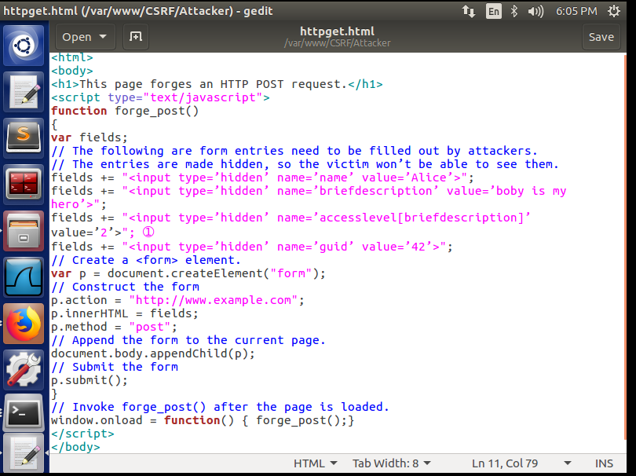

首先来到 Alice 的首页，可以看到是空白的：
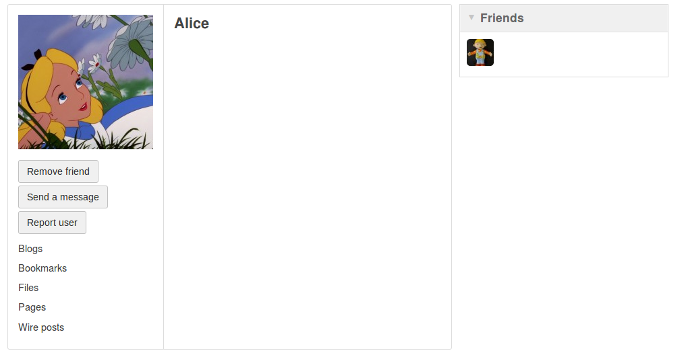点击 boby 发的博客，自动跳转回 Alice 首页，可以看到 Alice 的个人主页已经被修改了。
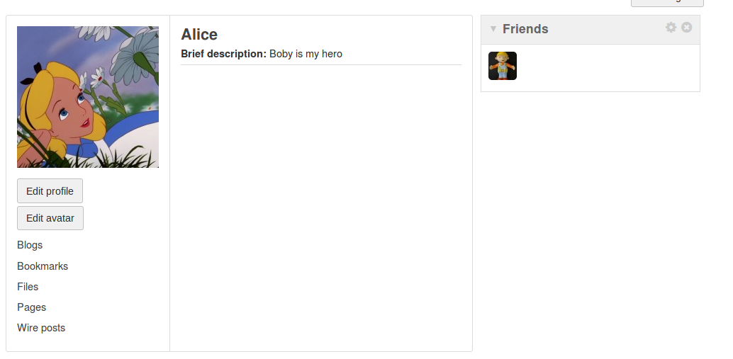

TASK 4
将对策开启之后的代码：
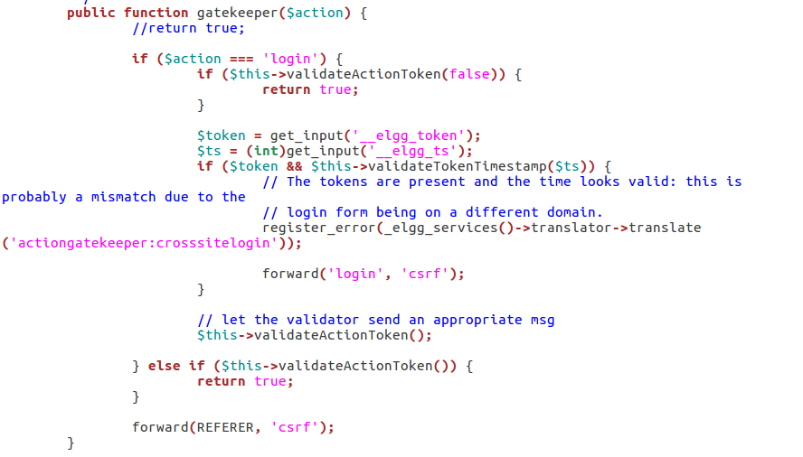
再次尝试攻击链接：
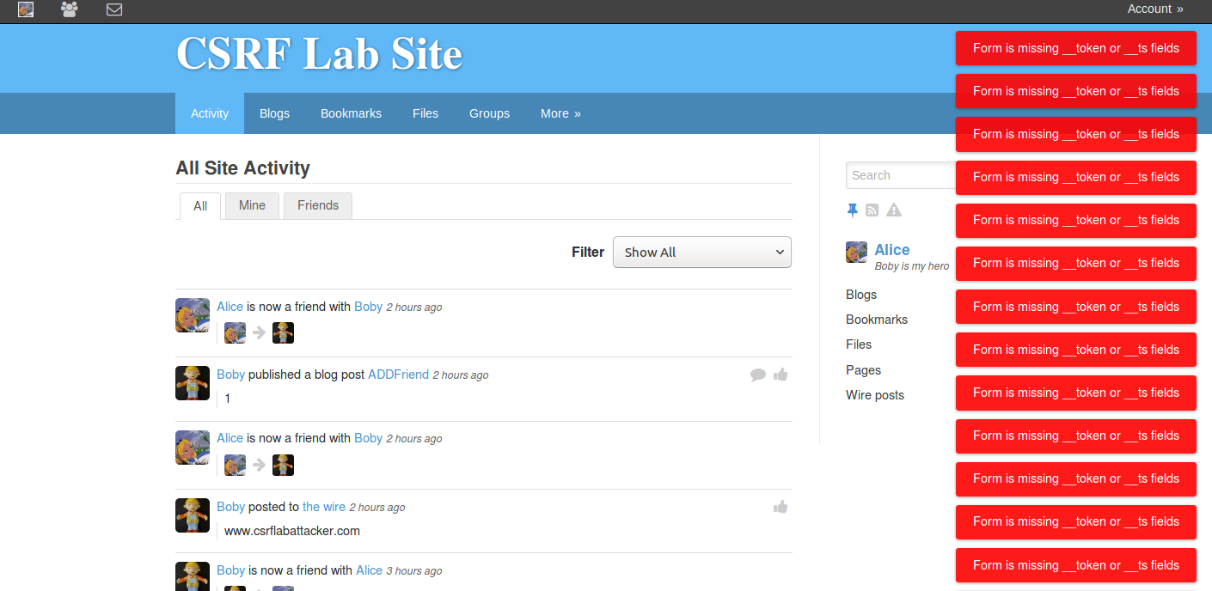
发现攻击失败，原因是攻击者代码中没有__elgg_ts 和__elgg_token 两个字段的正确值。

